Наступает июнь, и ребенок в очередной раз задает родителям ритори-ческий вопрос: «Мама, а я в лагерь этим летом поеду?!»
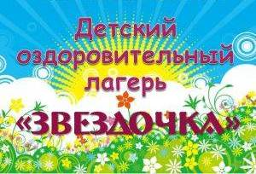
Казалось бы, чего проще сказать: «Да, родной!»

Муниципальное образовательное учреждение дополнительного образования детей «Детский оздоровительно-образовательный центр «Звездочка» Советского муниципального района Ставропольского края предлагает свои услуги по организации летнего отдыха и оздоровления детей в возрасте 7-15 лет.

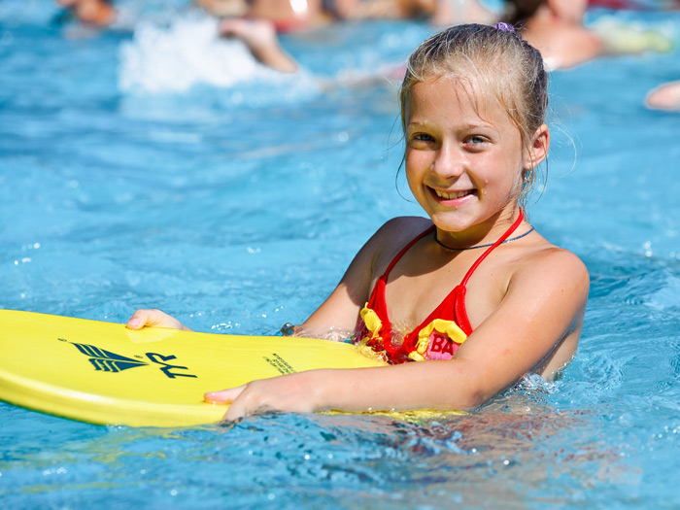
Детский оздоровительно- образовательный центр «Звездочка» расположен на территории охраняемого водохранилища. Это экологически чистый район с особыми климатическими условиями. В самые жаркие дни температура воздуха в лагере ниже на 3-4 градуса, чем на остальной территории района.
На сегодняшний день работа каждой смены организована по пяти направлениям:
· Военно-патриотическому;
· Туристско-краеведческому;
· Физкультурно-спортивному;
· Художественно – эстетическому;
· Эколого-биологическому.
Количество мест – 72 ЧЕЛОВЕКА
Инфраструктура: Футбольное поле, волейбольные и баскетбольные площадки. Отрядные места, беседки. Библиотека, игровые комнаты для проведения кружков, площадки для проведения массовых мероприятий, концертов.
Питание - пятиразовое. Ежедневно в меню свежие фрукты и овощи, соки, выпечка.

Квалифицированные педагоги и вожатые, разновозрастной подход.
Детский оздоровительный лагерь имеет в наличии:
1.Культурно-развлекательные программы со спортивными, театрализованными и интеллектуальными состязаниями, концертами, дискотеками на свежем воздухе.
2. Безопасное пространство, с профессиональной охраной, видеонаблюдением.
3.Ежедневное купание детей в бассейне в наиболее благоприятное для закаливания и получения солнечных ванн время суток.
В течение лета 2019 г. в лагере будут работать три оздоровительные смены продолжительностью 21 день каждая.
Первая смена: с 09. 06. по 29. 06. 2019 г.
Вторая смена: с 02. 07. по 22.07. 2018 г.
Третья смена: с 26. 07. по 15. 08. 2018 г.

Заявки принимаются:
357910, Ставропольский край,
г. Зеленокумск
ул. Мира, 18. Кабинет № 110
Тел. 8(86552)6-56-93
8-905-468-77-32 Елена Ивановна Логвинова
е-маil: elena.logvinova.63@mail.ru
или
357907, Ставропольский край,
х. Андреевский
ул. Школьная, 1.
Тел. 8(86552) 4-40-68
8-918-794-19-46 Иванькина Наталья Анатольевна – зам. директора по ВР
е-маil: 9614740857@mail.ru

